

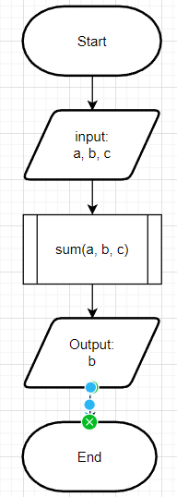

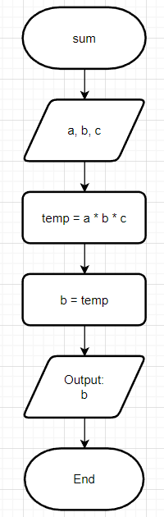

#define _CRT_SECURE_NO_WARNINGS

#include <Windows.h>

#include <stdio.h>

int input(char letter)

{

printf("\nВведіть число %c : ", letter);

int num;

scanf("%d", &num);

return num;

}

void sum(int* a, int* b, int* c)

{

int temp = (* a) * (*b) * (*c);

*b = temp;

}

int main()

{

SetConsoleCP(1251);

SetConsoleOutputCP(1251);

int a = input('a');

int b = input('b');

int c = input('c');

sum(&a, &b, &c);

printf("b = %d", b);

}

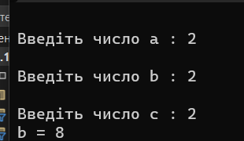

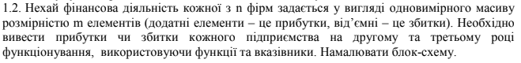

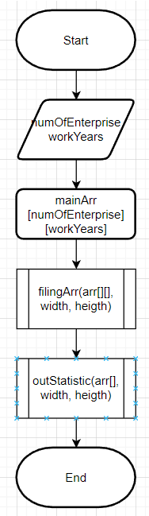

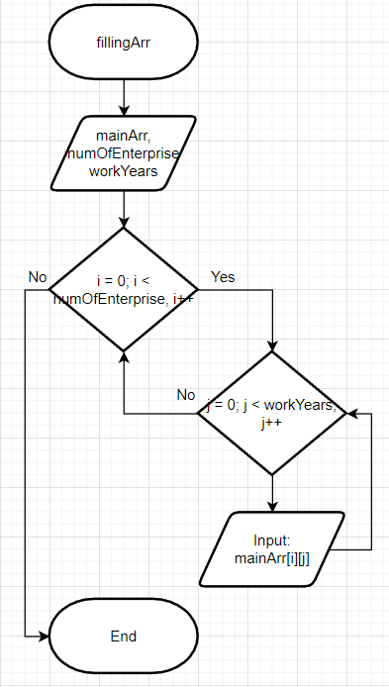

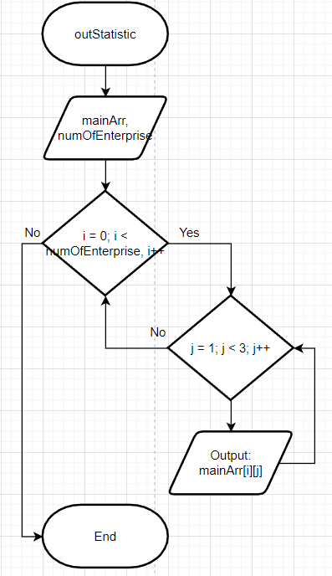

#define _CRT_SECURE_NO_WARNINGS

#include <Windows.h>

#include <stdio.h>

#include <malloc.h>

int inputNumOfEnterprise()

{

printf("Введіть кількість підприємств: ");

int numOfEnterprise = 0;

scanf("%d", &numOfEnterprise);

return numOfEnterprise;

}

int inputYears()

{

printf("Введіть кількість років для аналізу: ");

int temp = 0;

scanf("%d", &temp);

return temp;

}

void initArray(int heigth, int weigth, int** array)

{

for (int i = 0; i < weigth; i++)

{

array[i] = malloc(sizeof(**array) * heigth);

}

}

void fillingArray(int** array, int heigth, int weigth)

{

for (int i = 0; i < weigth; i++)

{

for (int j = 0; j < heigth; j++)

{

printf("Введіть добуток %d компанії за %d рік: ", (i + 1), (j + 1));

scanf("%d", &array[i][j]);

}

printf("\n");

}

}

void outStatictic(int** arr, int heigth, int weigth)

{

for (int i = 0; i < weigth; ++i)

{

for (int j = 1; j <= 2; ++j)

{

printf("\nСтатистика компаніх номер %d за %d рік: %d", (i + 1), (j + 1), arr[i][j]);

}

}

}

int main()

{

SetConsoleCP(1251);

SetConsoleOutputCP(1251);

int numOfEnterprise = inputNumOfEnterprise();

int workYears = inputYears();

int** mainArr = 0;

mainArr = malloc(sizeof(*mainArr) * numOfEnterprise);

initArray(workYears, numOfEnterprise, mainArr);

fillingArray(mainArr, workYears, numOfEnterprise);

outStatictic(mainArr, workYears, numOfEnterprise);

}

